ФЕДЕРАЛЬНОЕ АГЕНТСТВО ЖЕЛЕЗНОДОРОЖНОГО ТРАНСПОРТА
Федеральное государственное бюджетное образовательное учреждение высшего образования
«Петербургский государственный университет путей сообщения
Императора Александра I»
(ФГБОУ ВО ПГУПС)

Кафедра «Логистика и коммерческая работа»

РАБОЧАЯ ПРОГРАММА
дисциплины
«ИНФОРМАЦИОННЫЕ ТЕХНОЛОГИИ В ЛОГИСТИКЕ» (Б.1.В.ДВ.4.2)
для направления
38.03.02 «Менеджмент»
по профилю
«Логистика»

Форма обучения – очная

Санкт-Петербург
2016

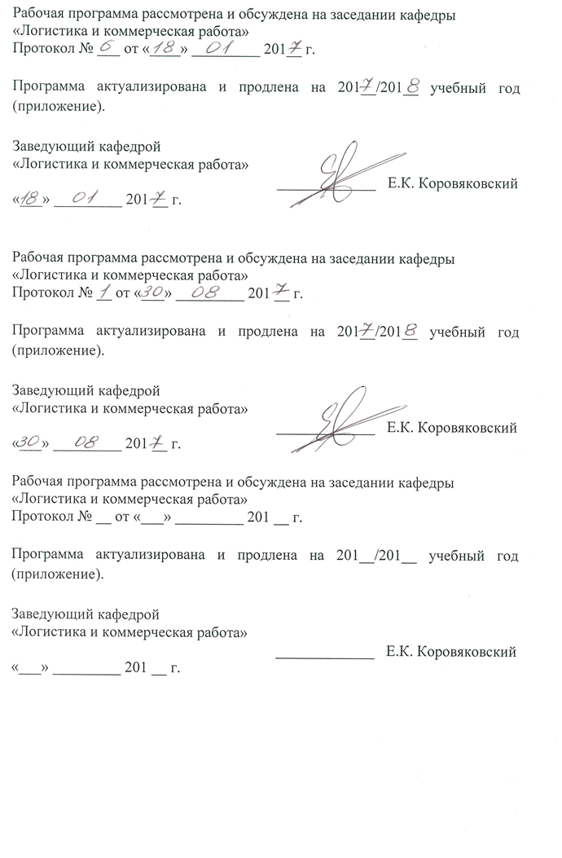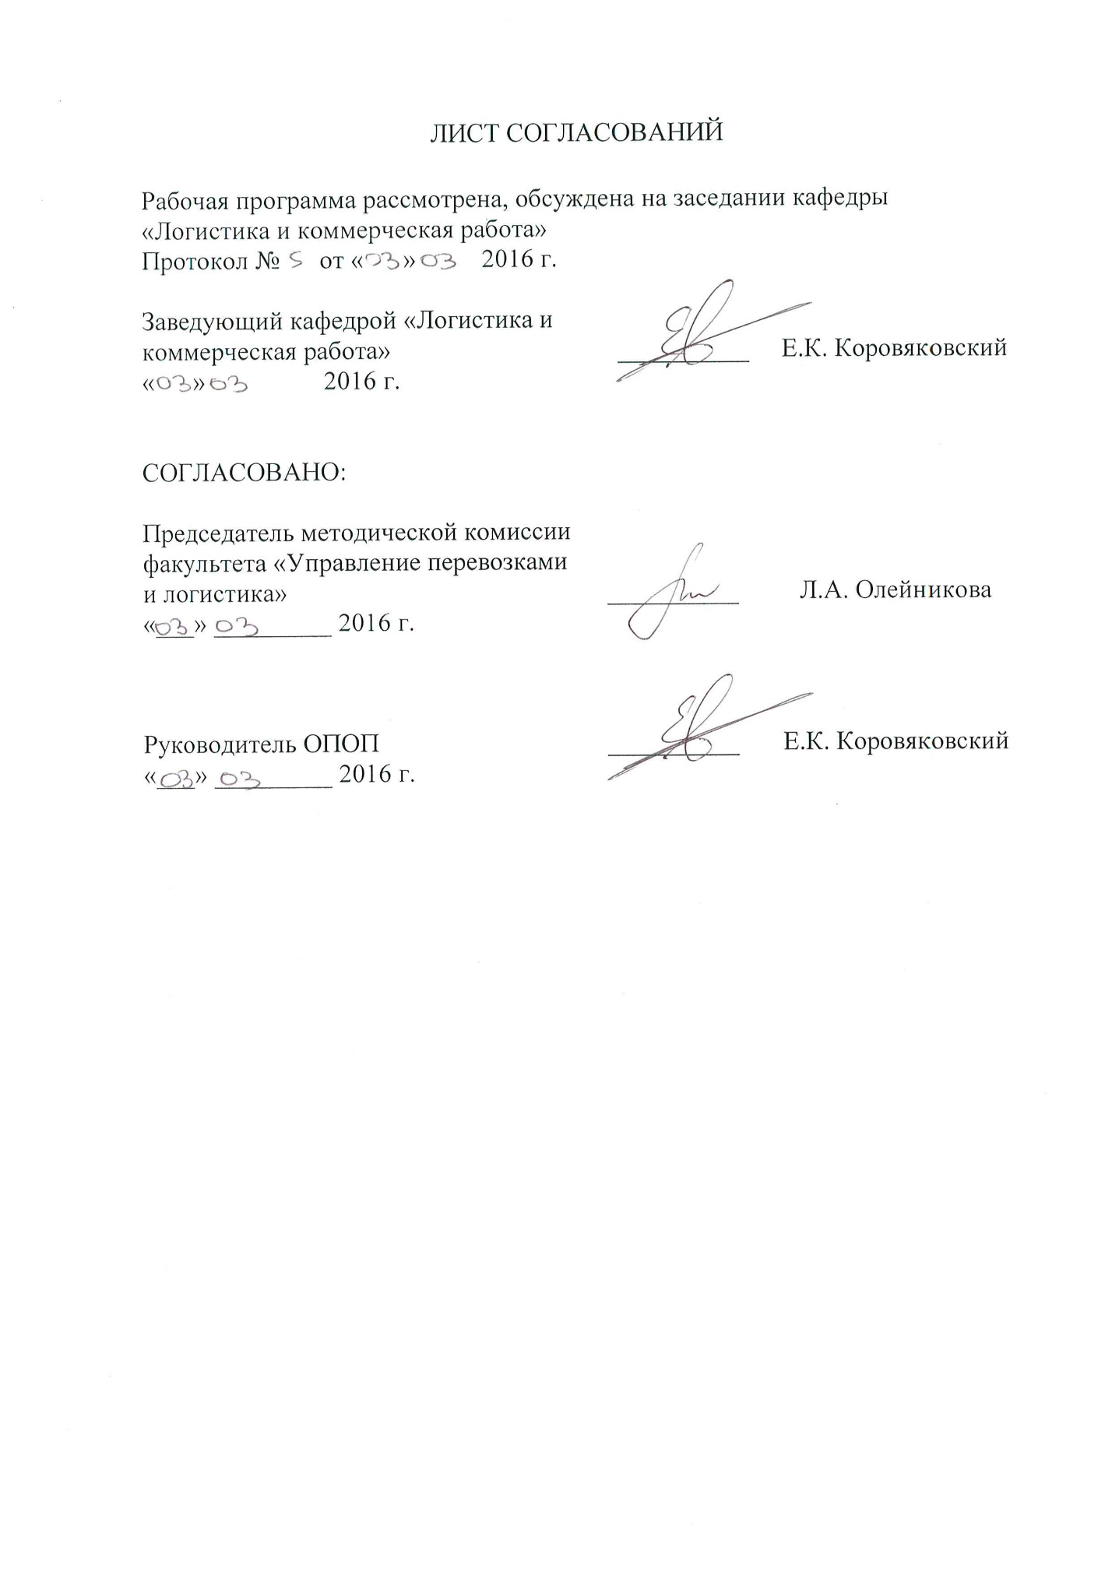

1. Цели и задачи дисциплины

Рабочая программа составлена в соответствии с ФГОС ВО, утвержденным «12» января 2016 г., приказ № 7 по направлению 38.03.02 «Менеджмент», по дисциплине «Информационные технологии в логистике».
Целью изучения дисциплины является формирование у студентов целостного представления об информационных ресурсах в системе современной логистики и овладение навыками применения информационных технологий.
Для достижения поставленной цели решаются следующие задачи:
- изучение основных методов и средств коммуникации, идентификации и передачи информации в логистике;
- ознакомление с опытом применения информационных технологий в зарубежных и отечественных логистических компаний;
- приобретение навыков применения информационных технологий при решении логистических задач.

2. Перечень планируемых результатов обучения по дисциплине, соотнесенных с планируемыми результатами освоения основной профессиональной образовательной программы

Планируемыми результатами обучения по дисциплине являются: приобретение знаний, умений, навыков и/или опыта деятельности.
В результате освоения дисциплины обучающийся должен:
ЗНАТЬ:
теоретические основы информационных технологий, используемых в логистике, средства идентификации, коммуникации, навигации и мониторинга в логистике и управлении цепями поставок (УЦП).
УМЕТЬ:
применить информационно-справочное и программное обеспечение в логистике и УЦП, технологии электронного документооборота в цепях поставок, методы обработки и анализа информационных потоков в логистических системах.
ВЛАДЕТЬ:
навыками работы с информационными ресурсами и информационными потоками в логистике и УЦП, решения задач и анализа моделей управления бизнес-процессами в логистических системах.
Приобретенные знания, умения, навыки и/или опыт деятельности, характеризующие формирование компетенций, осваиваемые в данной дисциплине, позволяют решать профессиональные задачи, приведенные в соответствующем перечне по видам профессиональной деятельности в п. 2.4 основной профессиональной образовательной программы (ОПОП).
Изучение дисциплины направлено на формирование следующих общепрофессиональных компетенций (ОПК):
- способности решать стандартные задачи профессиональной

деятельности на основе информационной и библиографической культуры с применением информационно-коммуникационных технологий и с учетом основных требований информационной безопасности (ОПК-7).
Изучение дисциплины направлено на формирование следующих профессиональных компетенций (ПК), соответствующих видам профессиональной деятельности, на которые ориентирована программа бакалавриата:
информационно-аналитическая деятельность:
- владением навыками количественного и качественного анализа информации при принятии управленческих решений, построения экономических, финансовых и организационно-управленческих моделей путем их адаптации к конкретным задачам управления (ПК-10);
- владение навыками анализа информации о функционировании системы внутреннего документооборота организации, ведения баз данных по различным показателям и формирования информационного обеспечения участников организационных проектов (ПК-11).
Область профессиональной деятельности обучающихся, освоивших данную дисциплину, приведена в п. 2.1 ОПОП.
Объекты профессиональной деятельности обучающихся, освоивших данную дисциплину, приведены в п. 2.2 ОПОП.

3. Место дисциплины в структуре основной профессиональной образовательной программы

Дисциплина «Информационные технологии в логистике» (Б.1.В.ДВ.4.2) относится к вариативной части и является дисциплиной по выбору обучающегося.

4. Объем дисциплины и виды учебной работы

Вид учебной работы | Всего часов | Семестр
 |  | 7
Контактная работа (по видам учебных занятий)  В том числе:  - лекции (Л)  - практические занятия (ПЗ)  - лабораторные работы (ЛР) | 72  36  36  - | 72  36  36  -
Самостоятельная работа (СРС) (всего) | 72 | 72
Контроль | - | -
Форма контроля знаний | З | З
Общая трудоемкость: час / з.е. | 144/4 | 144/4
5. Содержание и структура дисциплины

5.1 Содержание дисциплины

№ п/п | Наименование раздела дисциплины | Содержание раздела
1 | Введение. Предмет и основные задачи дисциплины | Понятие и классификация информационных технологий (ИТ). Понятие информационной системы (ИС). Соотношение понятий ИТ и ИС. Роль, перспективы и эффективность применения информационных технологий в логистике и УЦП. Информационные потоки в логистических системах. Место информационных технологий и информационных систем в управлении логистикой на предприятии. Предмет и задачи курса «Информационные технологии в логистике». Анализ литературы по дисциплине.
2 | Технологические процессы обработки информации в информационных процессах | Технологический процесс обработки информации и его классификация. Организации технологического процесса обработки информации, их классификация
3 | Информационные технологии конечного пользователя | Автоматизированное рабочее место. Электронный офис. Пользовательский интерфейс и его виды
4 | Понятие локальных вычислительных сетей | Понятие компьютерных сетей, их классификация и характеристика.  Понятие локальных компьютерных сетей. Основные компоненты компьютерных сетей. Корпоративные системы.
5 | Технология электронного документооборота (EDI) в цепях поставок | Базовые элементы ЭДО (EDI) и характеристика электронного документа. Системы электронного документооборота: классификация, возможности, характеристики. Стандарт EDIFACT и опыт его применения в логистических операциях. Офисные и корпоративные системы ЭДО.
6 | Технологии логистического менеджмента | Компьютерная телефония. Телематика. ИТ-аутсорсинг. Голосовые технологии. CALS – технологии. Электронная подпись. Системы планирования и оперативного управления цепями поставок (SCM, SCE). Системы автоматизации управления складированием (WMS). Назначение и функциональность систем автоматизации управления взаимоотношениями с потребителями (CRM) и поставщиками (SRM) в цепях поставок. Системы автоматизации управления эффективностью бизнеса (ВРМ): функциональность, современные решения и применение в управлении цепями поставок.
7 | Технологии бесконтактной индентификации | Системы и технологии автоматической идентификации элементов товарно-транспортных потоков в логистике и УЦП. Штриховая и радиочастотная (RFID) идентификация товаров и техники. Беспроводные информационные сети (WAP-технологии) - техника, технологии, применение на транспорте и в логистике. Системы радиосвязи. Стандарты и возможности сотовой связи. Международная система автоматической идентификации. Перспективы использования беспроводных технологий в управлении логистическими операциями.
8 | Основные задачи и технологии информационной системы мониторинга цепей поставок | Информационной системы мониторинга цепей поставок: задачи, технологии, современное состояние. Телематические системы и технологии в управлении цепями поставок: связь, навигация, автоматическая идентификация, мониторинг транспортно-грузовых потоков. Интеллектуальные системы контроля и разовые индикаторы качества доставки товаров. Спутниковые системы, связи и мониторинга (GPS, GSM). Бортовые компьютеры, тахографы и средства обработки бортовой информации.
9 | Основные программные продукты, используемые в логистических системах промышленных и торговых компаний | Интеграция в области информационных технологий и ресурсов. Локальные и глобальные информационные сети. Средства и способы интеграции информационных потоков на разных уровнях. Телематика и логистическая глобализация. Правовые и таможенные информационные системы. Специализированное программное обеспечение управления логистической компанией: навигация и планирование доставки товара. Системы и технологии автоматизации планирования транспортных операций в цепях поставок. Геоинформационные системы (ГИС) с электронными картами и атласами для разработки маршрутов доставки товаров.
10 | Возможности использования Интернет в логистике и управлении цепями поставок | Логистические ресурсы сети и Интернет-локализация в логистике и УЦП. Технологии виртуальных предприятий и стратегическая кооперация в сетевых логистических структурах. Электронный фрахт и системы электронной коммерции в логистике и УЦП. Распределённые логистические системы и виртуальные логистические центры.

5.2 Разделы дисциплины и виды занятий

№ п/п | Наименование раздела дисциплины | Л | ПЗ | ЛР | СРС
1 | Введение. Предмет и основные задачи дисциплины | 2 | - | - | 8
2 | Технологические процессы обработки информации в информационных процессах | 2 | 4 | - | 8
3 | Информационные технологии конечного пользователя | 4 | 4 | - | 8
4 | Понятие локальных вычислительных сетей | 4 | 4 | - | 6
5 | Технология электронного документооборота (EDI) в цепях поставок | 4 | 4 | - | 8
6 | Технологии логистического менеджмента | 4 | 4 | - | 6
7 | Технологии бесконтактной индентификации | 4 | 4 | - | 6
8 | Основные задачи и технологии информационной системы мониторинга цепей поставок | 4 | 4 | - | 8
9 | Основные программные продукты, используемые в логистических системах промышленных и торговых компаний | 4 | 4 | - | 8
10 | Возможности использования Интернет в логистике и управлении цепями поставок | 4 | 4 | - | 6
Итого |  | 36 | 36 | - | 72
6. Перечень учебно-методического обеспечения для самостоятельной работы обучающихся по дисциплине

№  п/п | Наименование раздела дисциплины | Перечень учебно-методического обеспечения
1 | Введение. Предмет и основные задачи дисциплины | 1.Сергеев В.И., Григорьев М.Н., Уваров С.А. Логистика: информационные системы и технологии. Учебно-практическое пособие. – М.: Альфа-пресс, 2008. – 608 с.  2. Логистика: Интеграция и оптимизация логистических бизнес-процессов в цепях поставок: учебник / В.В. Дыбская, Е.И. Зайцев, В.И. Сергеев, А.Н. Стерлигова; под ред. В.И. Сергеева. – М.: Эксмо, 2008. – 944 с. – (Полный курс МВА).  3. Зайцев Е.И. Информационные технологии и системы в логистике и управлении це-пями поставок : иллюстрации и информационные материалы. – Режим доступа: http://eiz.engec.ru/  4. Excel 2007 для менеджеров и экономистов: логистические, производственные и оп-тимизационные расчеты / А.Трусов – СПб.: Питер, 2009. – 256 с.  5. Информационная системы и технологии в экономике и управлении: учебник/ под ред. В.В. Трофимова.- 3-е изд., перераб. и доп. - М.: Юрайт, 2011. - 521 с.
2 | Технологические процессы обработки информации в информационных процессах
3 | Информационные технологии конечного пользователя
4 | Понятие локальных вычислительных сетей
5 | Технология электронного документооборота (EDI) в цепях поставок
6 | Технологии логистического менеджмента
7 | Технологии бесконтактной индентификации
8 | Основные задачи и технологии информационной системы мониторинга цепей поставок
9 | Основные программные продукты, используемые в логистических системах промышленных и торговых компаний
10 | Возможности использования Интернет в логистике и управлении цепями поставок

7. Фонд оценочных средств для проведения текущего контроля успеваемости и промежуточной аттестации обучающихся по дисциплине

Фонд оценочных средств по дисциплине является неотъемлемой частью рабочей программы и представлен отдельным документом, рассмотренным на заседании кафедры и утвержденным заведующим кафедрой.

8. Перечень основной и дополнительной учебной литературы, нормативно-правовой документации и других изданий, необходимых для освоения дисциплины

8.1 Перечень основной учебной литературы, необходимой для освоения дисциплины
1. Сергеев В.И., Григорьев М.Н., Уваров С.А. Логистика: информационные системы и технологии. Учебно-практическое пособие. – М.: Альфа-пресс, 2008. – 608 с.
2. Логистика: Интеграция и оптимизация логистических бизнес-процессов в цепях поставок: учебник / В.В. Дыбская, Е.И. Зайцев, В.И. Сергеев, А.Н. Стерлигова; под ред. В.И. Сергеева. – М.: Эксмо, 2008. – 944 с. – (Полный курс МВА).

8.2 Перечень дополнительной учебной литературы, необходимой для освоения дисциплины
1. Зайцев Е.И. Информационные технологии и системы в логистике и управлении цепями поставок : иллюстрации и информационные материалы. – Режим доступа: http://sign.wingi.ru/books/files/zaycev.pdf
2. Excel 2007 для менеджеров и экономистов: логистические, производственные и оптимизационные расчеты / А.Трусов – СПб.: Питер, 2009. – 256 с.
3. Информационная системы и технологии в экономике и управлении: учебник/ под ред. В.В. Трофимова.- 3-е изд., перераб. и доп. - М.: Юрайт, 2011. - 521 с.
4. Титоренко Г.А. Информационные системы в экономике: учебник / Под ред. Проф. Г.А.Титоренко.- 2-е изд., перераб. и доп..-М..: ЮНИТИ-ДАНА, 2008.- 463 с.
5. Гаврилов Д.А. Управление производством на базе стандарта MRPII / Д.А. Гаврилов.– 2-е изд. – СПб.: Питер, 2005. – 416 с.
6. Пол Гринберг. CRM со скоростью света: привлечение и удержание клиентов в реальном времени через Интернет. – СПб: Символ-Плюс, 2006. – 528 с.
7. Гамильтон С. Управление цепочками поставок с Microsoft Axapta. - М.: Альпина Бизнес Букс, 2005. – 349 с.

8.3 Перечень нормативно-правовой документации, необходимой для освоения дисциплины

1. Федеральный закон "Об информации, информационных технологиях и о защите информации" от 27.07.2006 N 149-ФЗ (действующая редакция, 2016)

8.4 Другие издания, необходимые для освоения дисциплины

1) Зайцев Е.И. Информационные технологии и системы в логистике и управлении цепями поставок : иллюстрации и информационные материалы . – Режим доступа: http://eiz.engec.ru/ 8
2) Управление развитием информационных систем [Электронный ресурс] / Р.Б. Васильев, Г.Н. Калянов, Г.А. Левочкина – Режим доступа: http://www.intuit.ru/department/itmngt/mandevisys/5/10.html
3) ИТ-стратегия [Электронный ресурс] / А.В. Данилин, А.И. Слюсаренко. – Режим досту-па: http://www.intuit.ru/department/itmngt/itstrategy/1/
4) Стратегия управления взаимоотношениями с клиентами (CRM) / П.А. Черкашин. - Режим доступа: ttp://www.intuit.ru/department/itmngt/crm/1/3.html

9. Перечень ресурсов информационно-телекоммуникационной сети «Интернет», необходимых для освоения дисциплины

- Личный кабинет обучающегося и электронная информационно-образовательная среда Петербургского государственного университета путей сообщения Императора Александра I [Электронный ресурс]. Режим доступа: http://sdo.pgups.ru.
- Информационный сервер, посвященный стандартам US GAAP и МСФО [Электронный ресурс]. - Режим доступа: www.gaap.ru.
- Система Консультант Плюс [Электронный ресурс]– Режим доступа: http://www.consultant.ru.
- Гарант Информационно-правовой портал [Электронный ресурс]– Режим доступа: http://www.garant.ru.
- Единое окно доступа к образовательным ресурсам Плюс [Электронный ресурс]– Режим доступа: http://window.edu.ru.

10. Методические указания для обучающихся по освоению дисциплины

Порядок изучения дисциплины следующий:
- Освоение разделов дисциплины производится в порядке, приведенном в разделе 5 «Содержание и структура дисциплины». Обучающийся должен освоить все разделы дисциплины с помощью учебно-методического обеспечения, приведенного в разделах 6, 8 и 9 рабочей программы.
- Для формирования компетенций обучающийся должен представить выполненные типовые контрольные задания или иные материалы, необходимые для оценки знаний, умений, навыков и (или) опыта деятельности, предусмотренные текущим контролем (см. фонд оценочных средств по дисциплине).
- По итогам текущего контроля по дисциплине обучающийся должен пройти промежуточную аттестацию (см. фонд оценочных средств по дисциплине).

11. Перечень информационных технологий, используемых при осуществлении образовательного процесса по дисциплине, включая перечень программного обеспечения и информационных справочных систем

Перечень информационных технологий, используемых при осуществлении образовательного процесса по дисциплине:
- технические средства (компьютерная техника, наборы демонстрационного оборудования);
- методы обучения с использованием информационных технологий (демонстрация мультимедийных материалов и т.д.);
- электронная информационно-образовательная среда Петербургского государственного университета путей сообщения Императора Александра I [Электронный ресурс]. Режим доступа: http://sdo.pgups.ru.
Дисциплина обеспечена необходимым комплектом лицензионного программного обеспечения, установленного на технических средствах, размещенных в специальных помещениях и помещениях для самостоятельной работы: операционная система Windows, MS Office.

12 Описание материально-технической базы, необходимой для осуществления образовательного процесса по дисциплине
Материально-техническая база обеспечивает проведение всех видов учебных занятий, предусмотренных учебным планом по направлению подготовки 38.03.02 «Менеджмент» профиль «Логистика» и соответствует действующим санитарным и противопожарным нормам и правилам.
Она содержит:
- помещения для проведения лекционных и практических занятий (занятий семинарского типа), курсового проектирования, укомплектованных специализированной учебной мебелью и техническими средствами обучения, служащими для представления учебной информации большой аудитории (маркерной доской, мультимедийным проектором и другими информационно-демонстрационными средствами). В случае отсутствия в аудитории технических средств обучения для предоставления учебной информации используется переносной проектор и маркерная доска (стена). Для проведения занятий лекционного типа используются учебно-наглядные

